Вкусная логопедия
ЛОГОПЕДИЧЕСКИЕ ИГРЫ

Веселые артикуляционные упражнения для детей, которые они будут выполнять с большим удовольствием, потому что все упражнения делаются со сладостями!

1. Высунь язык и продержи на нем соломинку как можно дольше.
2. Втягивай жевательную мармеладку-спагетти в рот через вытянутые в трубочку губы.
3. Ту же длинную мармеладку нужно зажать губами и натянуть рукой. И надо стараться удержать мармеладку губами!
4. Открой рот и постарайся удержать соломинку в равновесии на языке. Можно прижать к верхним зубам, но рот закрывать нельзя.
5. Сделай усы! Удерживай соломинку у верхней губы с помощью кончика языка.
6. А теперь делаем усы, удерживая соломинку губами.
7. Теперь задание потруднее: соломинку нужно удержать в вертикальном положении (почти), зажав один конец между нижними зубами и языком.
8. Удержи шарик-конфетку (или из сухих завтраков) в языке, как в чашке.
9. Пооблизывай чупа-чупс, когда он сбоку, сверху, снизу.

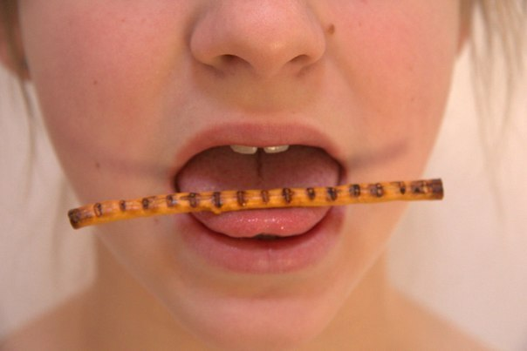

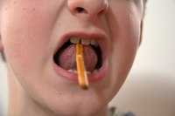

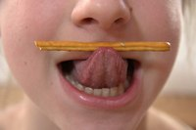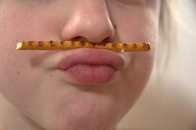

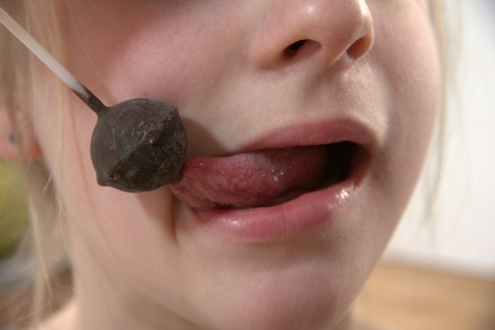

Желаем успехов!

